Группа P3207 | К работе допущен
Студент Путинцев Д. Д | Работа выполнена 15.04.2025
Преподаватель Терещенко Г.В | Отчет принят
Рабочий протокол и отчет по
лабораторной работе №3.07

Изучение свойств ферромагнетика

Цель работы
Изучение свойств ферромагнетика

Задачи, решаемые при выполнении работы
1. Измерение зависимости магнитной индукции в ферромагнетике от напряженности магнитного поля 𝐵 = 𝐵(𝐻)
2. Определение по предельной петле гистерезиса индукции насыщения, остаточной индукции и коэрцитивной силы
3. Получение зависимости магнитной проницаемости от напряженности магнитного поля 𝜇 = 𝜇(𝐻) и оценка максимального значения величины магнитной проницаемости
4. Расчет мощности потерь энергии в ферромагнетике в процессе его перемагничивания

Объект исследования
Ферромагнетик

Метод экспериментального исследования
Изменение напряженности магнитного поля

Рабочие формулы и исходные данные
Коэффициент 𝛼:
Коэффициент 𝛽:
Магнитная проницаемость μ:
Коэффициент X:
Остаточная индукция B:
Коэрцитивная сила H:
Средняя мощность P, расходуемая на перемагничивание образца:

Измерительные приборы
№ п/п | Наименование | Тип прибора | Используемый  диапазон | Погрешность  прибора
1 | Цифровой запоминающий осциллограф | - | - | -

Схема установки
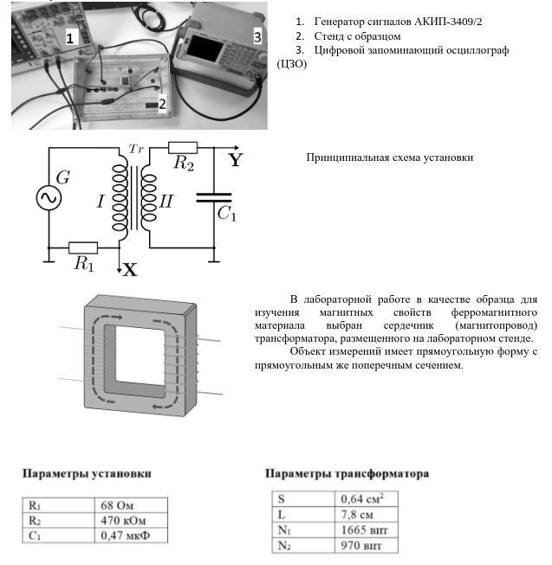

Результаты прямых измерений и их обработки
Таблица 1
X_{c}, дел. | Y_{r,} дел. | H_{c,} А/м | B_{r,} Тл
-1.04 | 0.66 | -32.6 | 0.23

Определим коэрцитивную силу H_{c}:
Определим остаточную индукицию B_{r}:
Таблица 2
X_{m.} дел. | Y_{m,} дел. | H_{m,} А/м | B_{m,} Тл | μ_{m}
8.12 | 1.04 | 279.77 | 0.37 | 1052

Определим коэрцитивную силу H_{c}:
Определим остаточную индукицию B_{r}:

Расчет коэффициента X:

Расчет средней мощности P, расходуемый на перемагничивание образца: 6 мВт

Таблица 3: Результаты прямых измерений и расчетов
U, В | X, дел. | K_{x,} | H, A/м | Y, дел. | K_{y,} | В, Тл | μ
19 | 2.00 | 100 | 63.98 | 1.04 | 50 | 0.185 | 2301
18 | 1.88 | 100 | 60.14 | 0.98 | 50 | 0.174 | 2302
17 | 1.76 | 100 | 56.30 | 0.92 | 50 | 0.164 | 2318
16 | 1.60 | 100 | 51.19 | 0.84 | 50 | 0.149 | 2316
15 | 3.04 | 50 | 48.62 | 0.78 | 50 | 0.139 | 2275
14 | 2.96 | 50 | 47.35 | 0.72 | 50 | 0.128 | 2152
13 | 2.8 | 50 | 44.79 | 0.70 | 50 | 0.125 | 2221
12 | 2.6 | 50 | 41.59 | 0.64 | 50 | 0.114 | 2181
11 | 2.52 | 50 | 40.31 | 0.58 | 50 | 0.103 | 2033
10 | 2.4 | 50 | 38.39 | 1.35 | 20 | 0.096 | 1990
9 | 2.24 | 50 | 35.83 | 1.05 | 20 | 0.075 | 1666
8 | 2 | 50 | 32 | 1.03 | 20 | 0.073 | 1815
7 | 1.84 | 50 | 29.43 | 1 | 20 | 0.071 | 1920
6 | 1.8 | 50 | 28.79 | 0.83 | 20 | 0.059 | 1631
5 | 1.56 | 50 | 24.95 | 0.68 | 20 | 0.048 | 1531

Графики
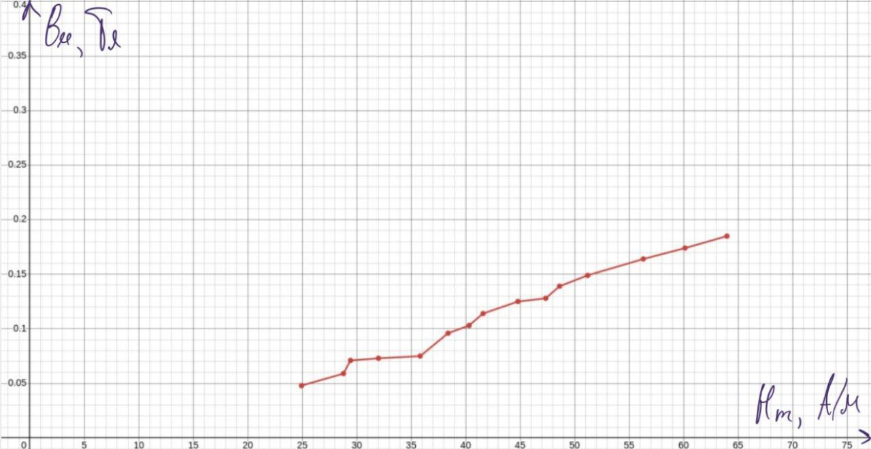Рисунок 1: Кривая начального намагничивания
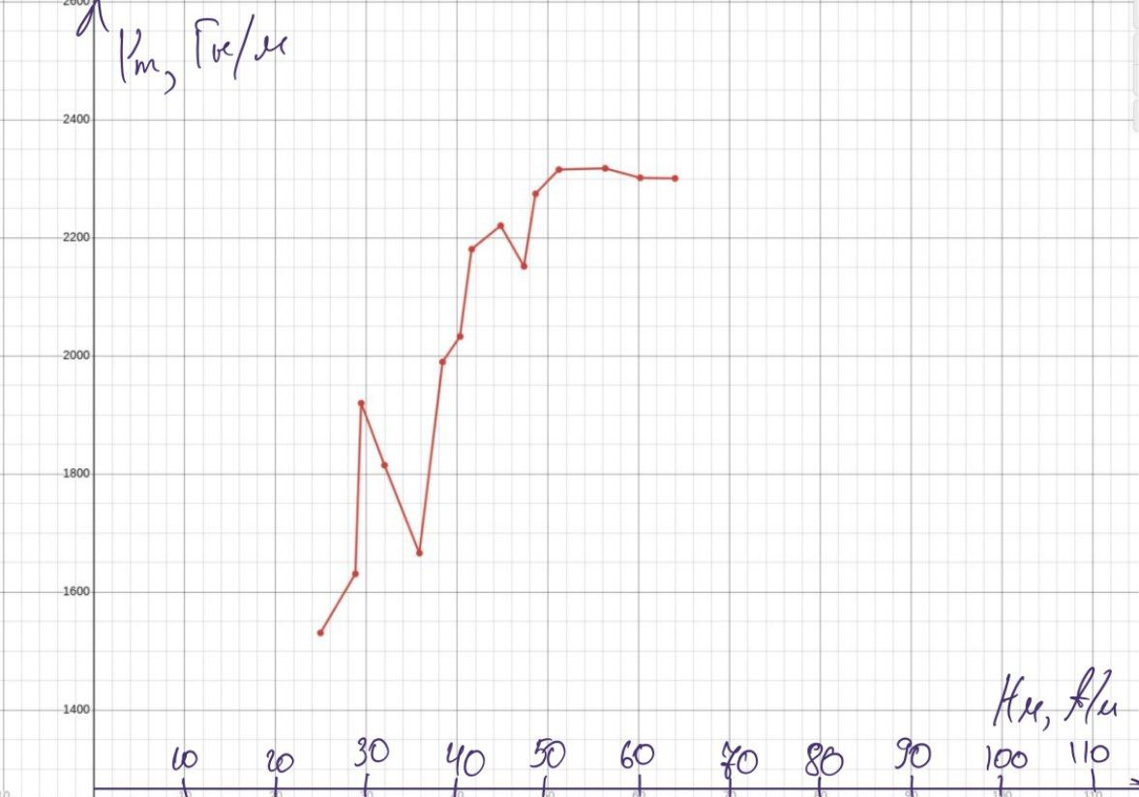Рисунок 2: График зависимости магнитной проницаемости

Окончательные результаты
Коэрцитивная сила: H_{m:} 279.77 А/м
Остаточная индукция: B_{m:} 0.23 Тл
Магнитная проницаемость: μ = 1052
Мощность потерь на перемагничивание: P: 6 мВт
Максимальное значение магнитной проницаемости μ_{max} = 2318 Гн/м

Выводы и анализ результатов работы
В ходе выполнения данной лабораторной работы были определены основные магнитные характеристики материала, такие как коэрцитивная сила, остаточная индукция и магнитная проницаемость. Построены графики зависимостей индукции от напряженности магнитного поля Bm​=Bm​(Hm​) и магнитной проницаемости от напряженности поля μ=μ(Hm). Также рассчитаны мощность потерь на перемагничивание и максимальное значение проницаемости. Полученные результаты подтверждают успешное изучение свойств ферромагнетика и позволяют сделать выводы о его поведении в магнитном поле.

